Работа по наследству.
В.В.Гребенева
Если начинать рассказ о трудовых династиях, то правильнее всего будет отнестись с почтением к работникам сельскохозяйственной отрасли.
Сейчас, к сожалению, работа в сельском хозяйстве порой расценивается как удел неудачников. Хотя это совсем не так.
Династия Мазгалевых из д.Хохловщина. Сельское хозяйство.
Сейчас в СПК «Колхоз Восход» трактористом трудится Антон Андреевич Мазгалев. А начал он свою трудовую деятельность в колхозе в 2014 году и работает до сих пор. Много добрых слов можно сказать про Антона, по итогам районного смотра-конкурса «Лучший по профессии» среди молодежи за 2018 год Антон Андреевич был признан «Лучшим молодым работником сельского хозяйства».
Любовь к сельскому хозяйству Антону передалась от отца Андрея Георгиевича Мазгалева (07.06.1964 – 13.01.2024), который с раннего детства был приучен к любой деревенской работе, каждые летние каникулы проводил на колхозной работе. По окончании школы Андрей Георгиевич вернулся в родную деревню, и стал работать трактористом.
В 2001 году Андрея Георгиевича избрали председателем колхоза. На этм посту он трудился до 2011 года, а потом с 2014 до 2018 года вновь избирался председателем. Колхозники доверяли ему полностью.
Его старший брат, Василий Георгиевич Мазгалев, так же в детстве все каникулы проводил в работе, и после школы вернулся в колхоз «Восход». Во время службы в армии Василий в числе первых был направлен в Афганистан. Вернувшись со службы, сразу устроился на работу в колхоз. Здесь познакомился со своей будущей женой Людмилой, она работала в колхозе на телятнике, была бойцом СКМОЖ. Сын Людмилы и Василия Константин тоже некоторое время работал в колхозе.
Родители Василия Георгиевича и Андрея Георгиевича тоже работали в сельском хозяйстве.
По скромным подсчетам больше ста лет насчитывает общий трудовой стаж семьи Мазгалевых из д.Хохловщина.


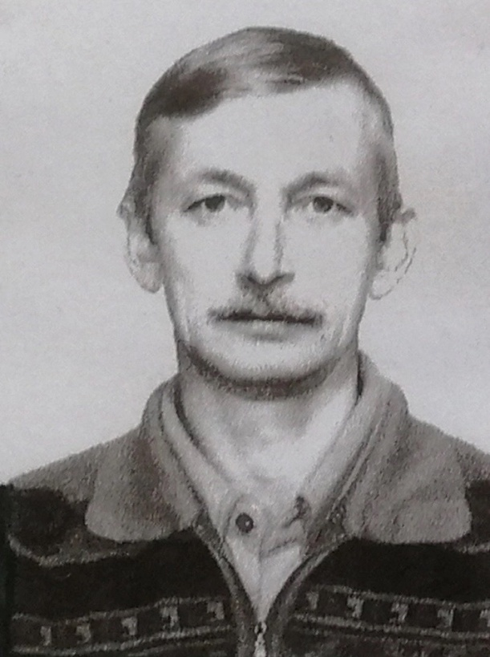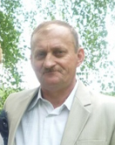
Антон Андреевич Андрей Георгиевич Василий Георгиевич

